ANUNŢ DE PARTICIPARE SIMPLIFICAT
PENTRU ACHIZIȚIA DE VALOARE MICĂ

Privind achiziţionarea serviciilor de transport date internet - repetat
1. Denumirea autorităţii contractante: IP Compania “Teleradio-Moldova”
2. IDNO: 1004600050558
3. Adresa: str. Miorița 1, mun. Chișinău, MD-2028
4. Numărul de telefon/fax: 022406935, 022723352, 068088984
5. Adresa de e-mail şi pagina web oficială ale autorităţii contractante: trm@trm.md, www.trm.md
6. Adresa de e-mail sau pagina web oficială de la care se va putea obţine accesul la documentaţia de atribuire: documentaţia de atribuire este anexată în cadrul procedurii în SIA RSAP.
7. Tipul autorităţii contractante şi obiectul principal de activitate (dacă este cazul, menţiunea că autoritatea contractantă este o autoritate centrală de achiziţie sau că achiziţia implică o altă formă de achiziţie comună): Instituție Publică
8. Cumpărătorul invită operatorii economici interesaţi, care îi pot satisface necesităţile, să participe la procedura de achiziţie privind livrarea/prestarea următoarelor bunuri/servicii:
perioada 27 decembrie 2023 – 31 decembrie 2024
IP Compania „Teleradio-Moldova” intenționează să achiziționeze servicii de transport date Internet cu starea canalului activ 24/7 pe o perioada de 1 an. Conexiunea de transport date Internet va fi conectată prin fibră optică, la adresa șos. Hîncești 64, Chișinău.
Ofertantul va face dovadă că are experiență necesară (minim un contract ce a avut ca obiect prestarea serviciilor similare cu parametri minimi ai canalului de bază), pentru a desfășura activitățile de deservire a serviciilor de transport date Internet, clienți corporativi mari, oferind consultanță și suport în cazul problemelor curente ce apar pe parcursul anului, 24/24 ore, 7/7 zile, cu regim prioritar și de reacție nu mai târziu de 2 minute de la primirea apelului telefonic la Serviciul Suport Tehnic al Operatorului de prestări servicii.
Nr. | Descrierea serviciilor  SPECIFICAȚIILE MINIME OBLIGATORII A SERVICIILOR | Valoarea estimată fără TVA
 | Lotul nr.1 Cod CPV: 72318000-7
 | Canalul intra-net de conexiune la Internet
1a. | Banda de transmisie a canalului intranet (pe Resursele Internet ale Republicii Moldova), nu mai mică de 4Gbps (simetric). Conexiune directă prin cablu optic a patru fibre optice (fără utilizarea echipamentului activ) și dedicată în exclusivitate pentru serviciul prestat Companiei "Teleradio-Moldova". Banda pe fiecare fibră separată nu mai mică de 1Gbps.
1b. | Conexiunea celor patru fibre optice va fi organizat prin intermediul a doua cabluri optice separate/independente, precum și trasee diferite până la nodul central al Operatorului de prestări servicii. Pozarea cablurilor optice se vor efectua doar prin canale subterane până în camera de servere a companiei (șos. Hîncești 64, Chișinău), asigurându-se activitatea serviciului stabilă, redundantă, în cazul în care are loc pierderea legăturii cu una din cabluri optice, sau fir optic (conform schemei anexate).
1c. | Conexiunea celor patru fibre optice - vor fi conectate în echipamentul din rețeaua Operatorului de servicii în module diferite, minim 2 fire pe modul, pentru asigurarea activității serviciului stabil, redundant în cazul defectării unui modul a echipamentului de rețea.
1d. | Toate firele optice vor fi agregate în echipamentele de rețea, atât la Beneficiar cât și la Operatorul de prestări servicii, astfel să fie obținută o bandă de transmisie a canalului intranet (pe Resursele Internet ale Republicii Moldova), nu mai mică de 4Gbps (simetric).
1e. | Starea canalului de internet – activă 24/24 ore, 7/7 zile. Traficul va fi nelimitat, iar costurile lunare nu vor varia în funcție de cantitatea de trafic.
 | Canalul extra-net de conexiune la Internet
2. | Bandă de transmisie a canalului extra-net (Internet), la încărcare maximă și permanentă, nelimitată, în condițiile de adresare la resurse extra-net, nu mai mică de 1Gbps upload/download (simetric).
 | Abonament TV
3. | Asigurarea unui semnalul TV, cu o grilă de programe completă, minim 70 canale. Conexiune dedicată printr-un cablu separat pentru acest serviciu, nefolosind capacitatea canalului de baza.
 | Conectare, asistență tehnică, altele
4a. | Conectarea prin fibră optică la Blocul TV (șos. Hîncești 64, Chișinău) se include în prețul total al ofertei.
4b. | Testările tehnice și conexiunea urmează să fie efectuate până la 27.12.2023.
4c. | Asistentă tehnică 24/24 ore, 7/7 zile, cu regim prioritar și de reacție nu mai târziu de 2 minute de la primirea apelului telefonic la Serviciul Suport Tehnic al Operatorului de prestări servicii. În acest sens Operatorul va desemna o persoană de contact dedicată TRM 24/24 ore, 7/7 zile.
4d. | Modificarea setărilor pe echipamentul Operatorului de prestări servicii fără costuri suplimentare conform cererii depuse de către Beneficiar și conform standardelor, în decurs de 8 ore de la primirea cererii depusă.
4e. | Bloc de 64 de adrese IPv4 statice, delegate din resursele proprii ale Operatorului de Internet.
4f. | Operatorul de prestări servicii va asigura 4 SFP-uri pentru echipamentul MikroTik al beneficiarului și suport pentru configurarea acestuia. Prețul pentru SFP va fi inclus în ofertă.
 | Canale de rezervă
 | Canalul intra-net/extra-net de conexiune la Internet
5a. | Bandă de transmisie a canalului intranet (pe Resursele Internet ale Republicii Moldova) și extra-net (Internet), la încărcare maximă și permanentă, nelimitată, nu mai mică de 1Gbps upload/download (simetric).  Conexiunea canalului de rezervă va fi efectuată prin canale subterane până în camera de servere a companiei, asigurându-se activitatea serviciului stabil în cazul suprasolicitării canalului de bază.
 | Conectare, asistență tehnică, altele
6a. | Conectarea prin fibră optică la Blocul TV (șos. Hîncești 64, Chișinău) se include în prețul total al ofertei.
6b. | Testările tehnice și conexiunea urmează să fie efectuate până la 27.12.2023.
6c. | Asistentă tehnică 24/24 ore, 7/7 zile, cu regim prioritar și de reacție nu mai târziu de 2 minute de la primirea apelului telefonic la Serviciul Suport Tehnic al Operatorului de prestări servicii.
6d. | Modificarea setărilor pe echipamentul Operatorului de prestări servicii fără costuri suplimentare conform cererii depuse de către Beneficiar și conform standardelor, în decurs de 8 ore de la primirea cererii depusă.
6e. | Conexiunea va folosi același grup de IP adrese ca și in conexiunea de bază.
 | Valoarea totală estimată fără TVA | 99000,00

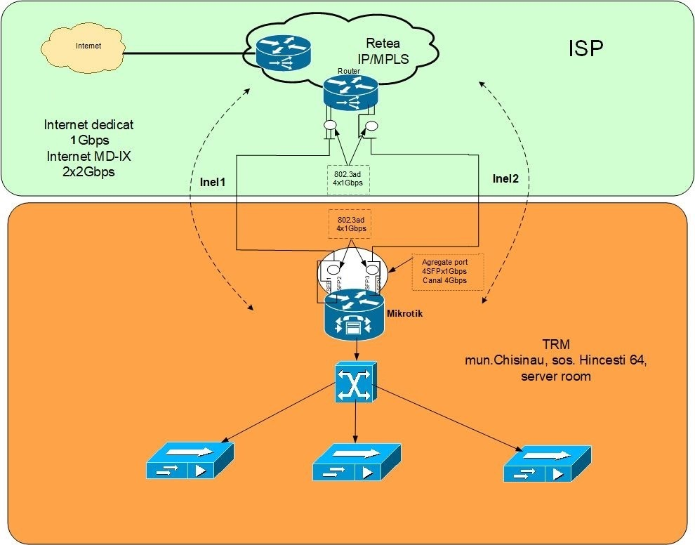

9. În cazul în care contractul este împărţit pe loturi, un operator economic poate depune oferta (se va selecta):
1) pentru un singur lot;
2) pentru mai multe loturi;

3) pentru toate loturile;
4) alte limitări privind numărul de loturi care pot fi atribuite aceluiaşi ofertant: nu se aplică.
10. Termenele şi condiţiile de livrare/prestare solicitate: 27.12.2023-31.12.2024.
11. Termenul de valabilitate a contractului: 31.12.2024
12. Scurtă descriere (indicați după caz) a criteriilor de calificare:

Nr. d/o | Descrierea criteriului/cerinței | Mod de demonstrare a îndeplinirii criteriului/cerinței: | Obligativitatea
1. | Oferta, care va include:  - Specificația tehnică,  - Specificația de preț | Oferta. Specificații tehnice și preț, confirmată prin aplicarea semnăturii electronice a ofertantului. | Obligatoriu
2. | Dovada înregistrării persoanei juridice, în conformitate cu prevederile legale din țara în care ofertantul este stabilit | Copia Extrasului din Registrul de stat al  persoanelor juridice/Certificat/Decizie de înregistrare, care certifică statutul de persoană juridică a ofertantului - emis de organul împuternicit conform ţării de reşedinţă a ofertantului | Obligatoriu
3. | Certificat de atribuire al contului bancar | Copie, confirmata prin aplicarea semnăturii electronice a ofertantului; | Obligatoriu
4. | Date despre participant | Cu indicarea adresei (fizice, juridice), date de contact (nr. de telefon, adresa e-mail), persoana de contact. Semnat electronic. | Obligatoriu
5. | Declarație de eligibilitate | Declaratia de eligibilitate, conform Anexei nr. 2 la regegulamentul cu privire la achiziţiile publice de valoare mica, aprobat prin HG nr. 870/2022  Semnat electronic. | Obligatoriu

13. Tehnici şi instrumente specifice de atribuire (după caz, specificaţi dacă se va utiliza licitaţia electronică): Nu se aplică
14. Condiţii speciale de care depinde îndeplinirea contractului (indicaţi după caz): Nu se aplică
15. Ofertele se prezintă în: lei MDL
16. Criteriul de evaluare aplicat pentru atribuirea contractului: prețul cel mai scăzut pe lot
17. Factorii de evaluare a celei mai avantajoase oferte din punct de vedere economic, precum şi ponderile lor:
Nr. crt. | Denumirea factorului de evaluare | Ponderea, %
- | - | -

18. Termenul-limită de depunere/deschidere a ofertelor: conform SIA ,,RSAP”
19. Adresa la care trebuie transmise ofertele sau cererile de participare: Ofertele sau cererile de participare vor fi depuse electronic prin intermediul SIA ,,RSAP”
20. Termenul de valabilitate a ofertelor: 30 zile
21. Locul deschiderii ofertelor: SIA ,,RSAP”
Ofertele întârziate vor fi respinse.
22. Limba sau limbile în care trebuie redactate ofertele sau cererile de participare: limba română
23. Alte informaţii relevante:
- Operatorii economici participanți la procedura în cauză, se obligă să prezinte informații relevante și acte suplimentare la solicitarea autorității contractante în termen de 1 zi, în conformitate cu prevederile legale.

Conducătorul grupului de lucru Ion Stratulat

